Изделие № _________________________________ Комплектовщик № ___________________________________
(подпись)

Перечень изделий Комплекта дверей 5.240.062(-01,-02,-03) на витрины пристенные София 195/71 1250(1875, 2500,3750) (к-стекло)
Внимание!
В перечне комплектующих изделий возможны изменения, не влияющие на технические характеристики витрин.

№ | Обозначение | Наименование | Количество |  |  |  | Упаковка | Рисунок | ОТК
№ | Обозначение | Наименование | 1,25 | 1,875 | 2,5 | 3,75 | Упаковка | Рисунок | ОТК
1 | 5.600.015 | Комплект петель | 1 | - | 2 | 3 | Уложить на верхнюю панель | 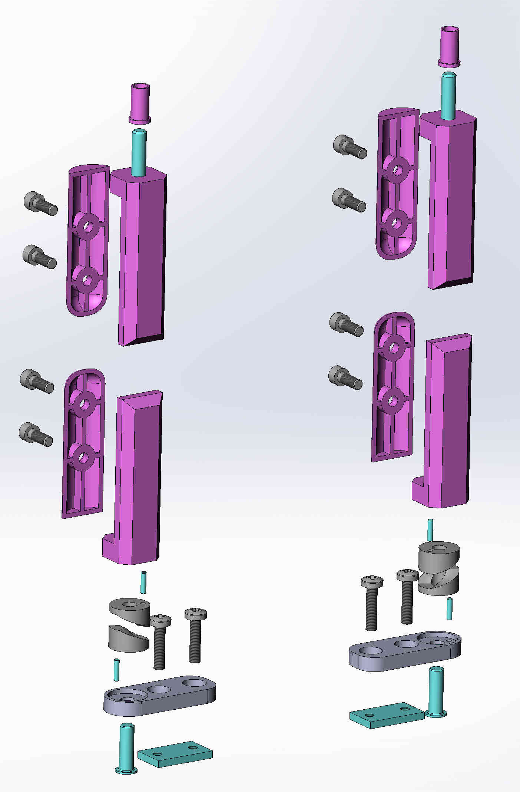
2 | 5.600.015-01 | Комплект петель | - | 1 | - | - | Уложить на верхнюю панель | 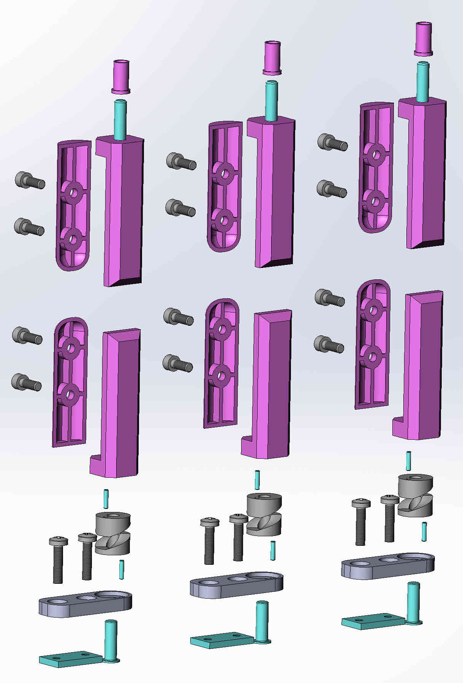
3 | 7.550.21-02 | Стекло | 2 | 3 | 4 | 6 | Упаковано в деревянный ящик | 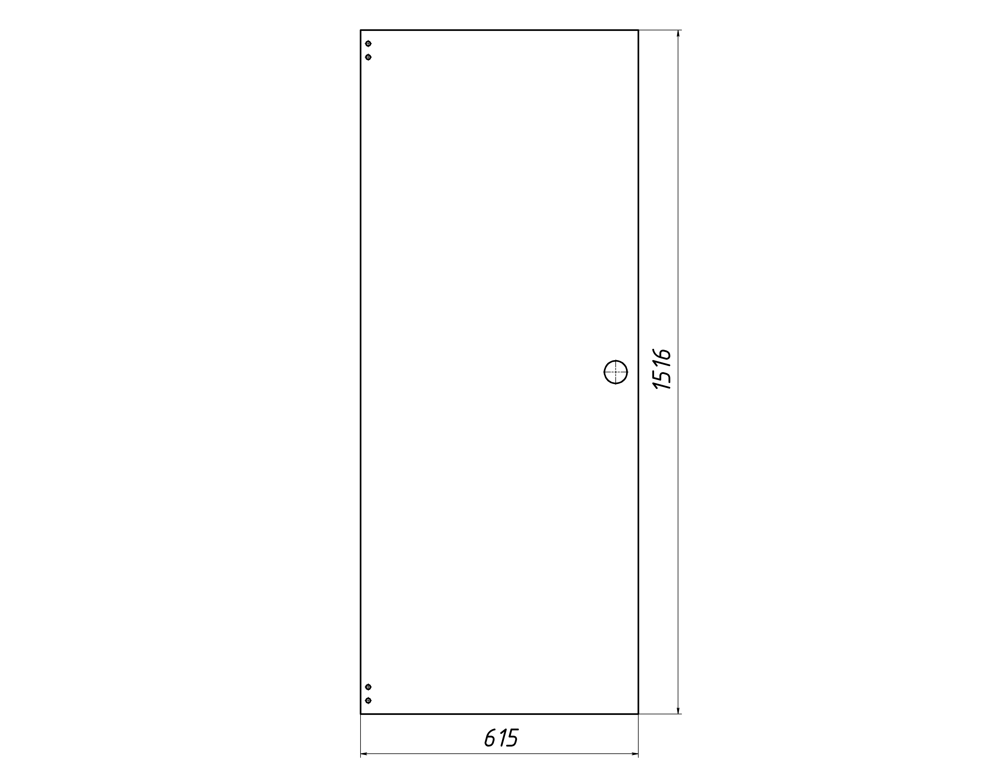
4 | 6.260.078-02 | Стойка | 1 | 2 | 2 | 3 | Уложить на верхнюю панель | 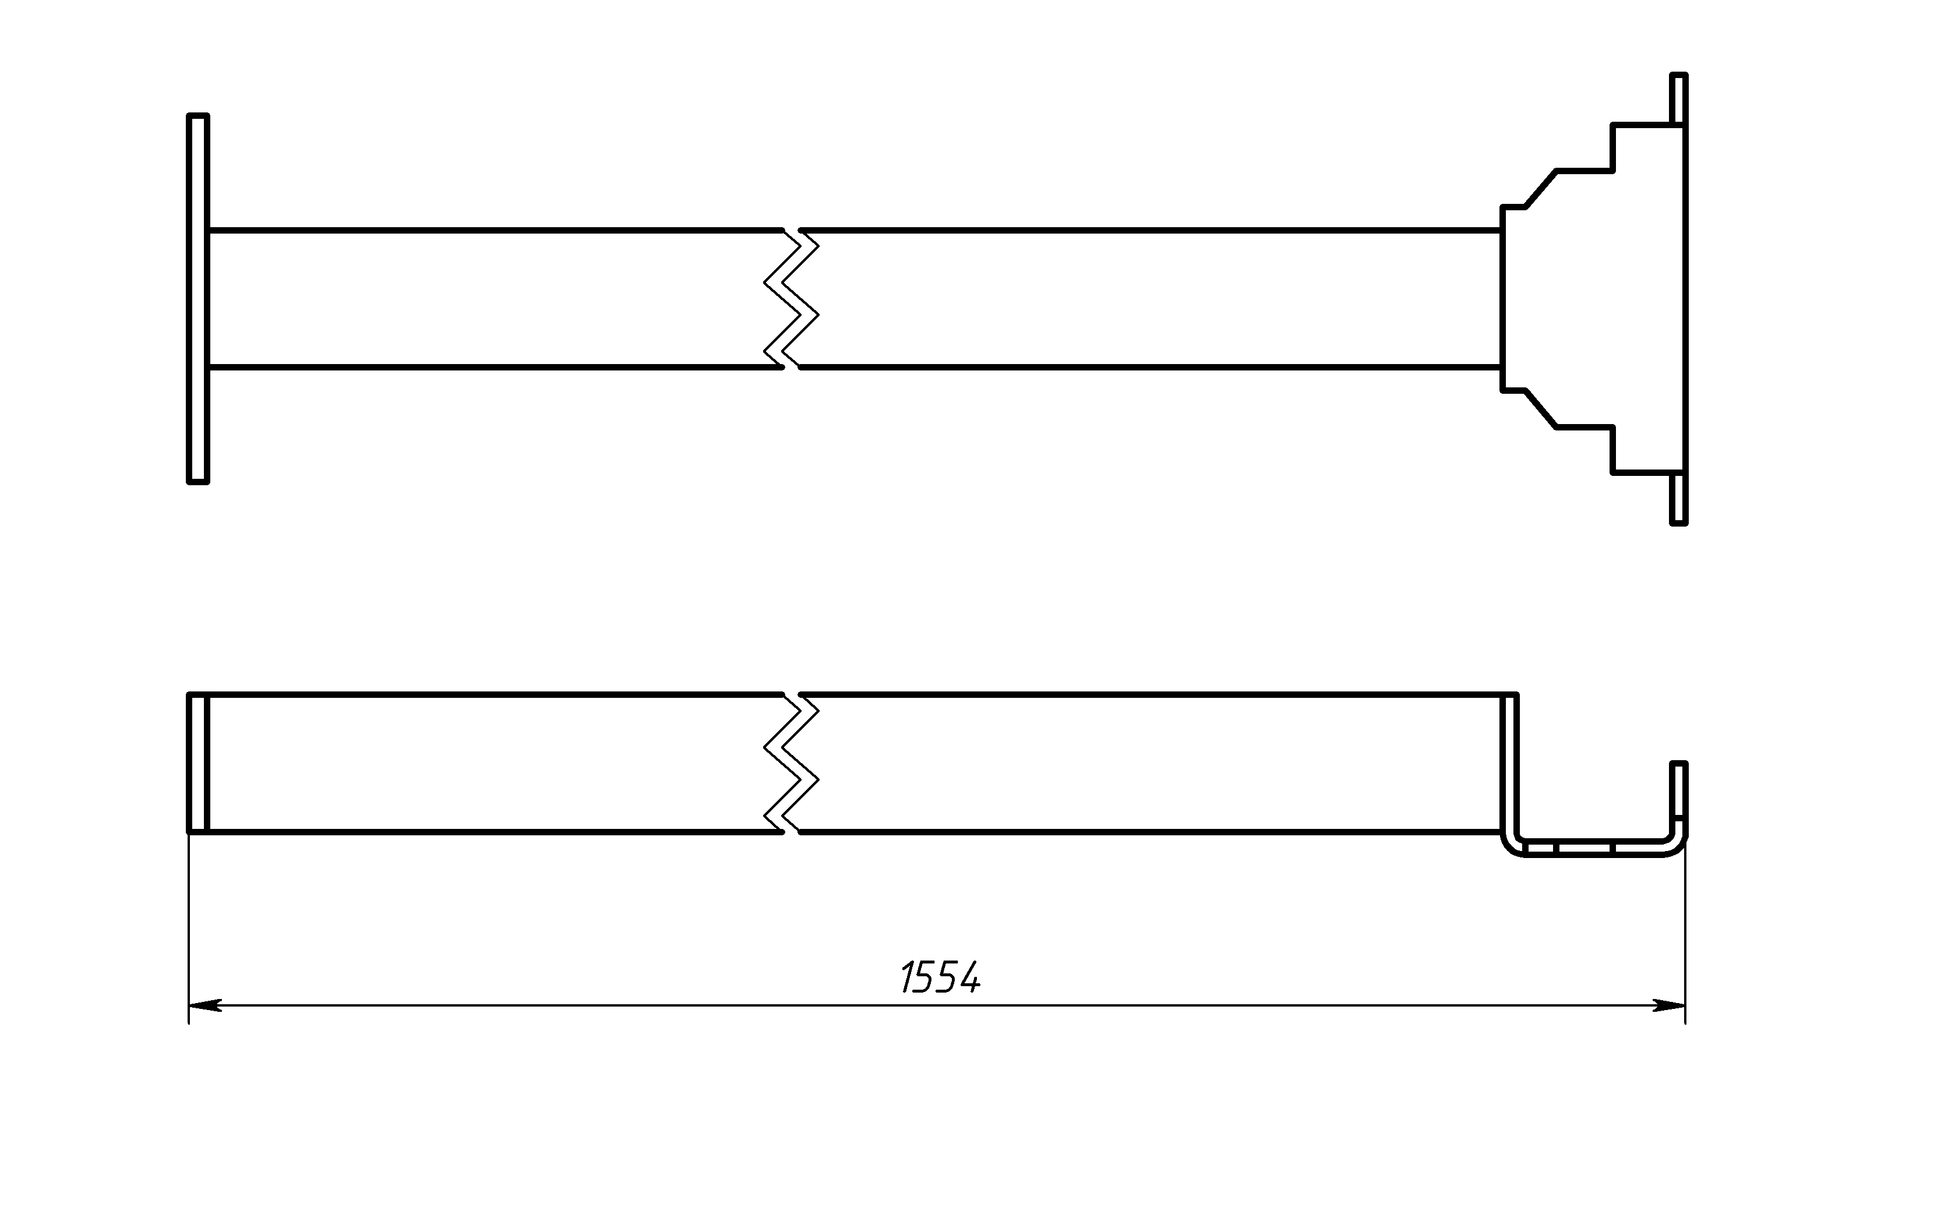
5 | 12.8401.0318 | Саморез 4,2х19 din7504n | 2 | 4 | 4 | 6 | Уложены в пакет | 